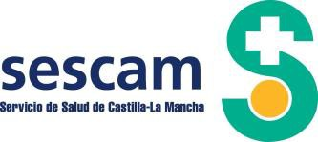

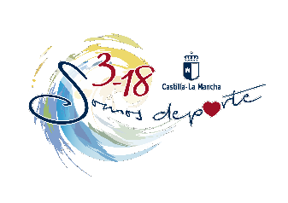

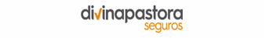
PARTE DE ACCIDENTE DEPORTIVO
(Programa Somos Deporte 3-18 Castilla-La Mancha 2017-2018)

Datos del accidentado/a
Nombre completo
DNI |  | Fecha de Nacimiento |  | Deportista |  | Entrenador | 
DID |  | Fecha de Inscripción |  | Docente |  | Delegado | 
Nombre del Equipo
Nombre de la Entidad

Datos del padre, madre o tutor
Nombre completo
DNI |  |  | Teléfono |  |  |  | Correo electrónico
Domicilio
Cod. Postal |  |  |  | Localidad

Datos del accidente
Fecha del accidente |  | Hora
Actividad deportiva
Lugar de realización
Descripción del accidente
Descripción de las posibles lesiones
Otros datos

En ……………………..…………. a ……………………….. de ……………….…………....… de 201..
Fdo. El Responsable del equipo, entidad.
Nombre y Apellidos

El firmante del presente documento se compromete a recabar el consentimiento expreso del deportista que haya sufrido las lesiones reflejadas en el presente parte, con el objeto de que los datos de carácter personal que se faciliten mediante este formulario queden registrados en un fichero cuyo responsable es la Dirección General de Juventud y Deportes con la finalidad de gestionar la convocatoria del Programa Somos Deporte 3-
18 de Castilla-La Mancha. Por ello pueden ejercitar los derechos de acceso, rectificación, cancelación y oposición ante dicho responsable, en la dirección Bulevar Río Alberche s/n (45701 Toledo) o mediante tramitación electrónica. Para cualquier cuestión relacionada con esta materia
puede dirigirse a las oficinas de información y registro o al correo electrónico protecciondatos@jccm.es

